Внеклассная работа в школе – одна из составляющих моей педагогической деятельности. Данному виду работы я уделяю достаточно пристальное внимание, так как внеклассная работа требует от педагога творчества, организаторских способностей, а так же контакта с детьми. Здоровый психологический климат в коллективе, творческая атмосфера и доверительные отношения друг с другом, вот что является гарантом успеха при работе с детьми.
Внеклассного мероприятия для старшеклассников «Новогодние приключения на «Машине времени» разработала специально для школьной театральной студии «Образ», который был создан в 2008 году.
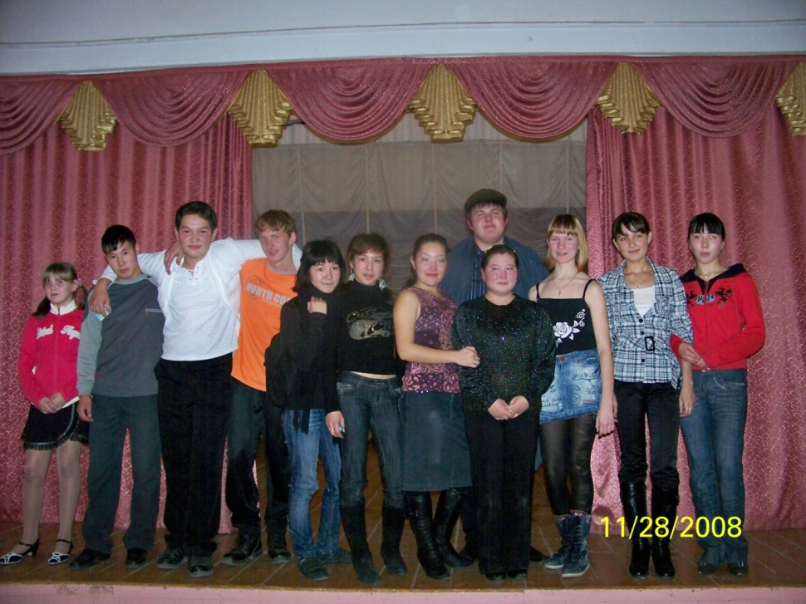
Студия активно участвует в мероприятиях проводимых в стенах родной школы, это и «День матери», ежегодно проводимый в лицее, и также ежегодно театр «Образ», выступает перед зрителями со своими постановками, посвящённых этому знаменательному мероприятию. Спектакли: «Сердце матери»,
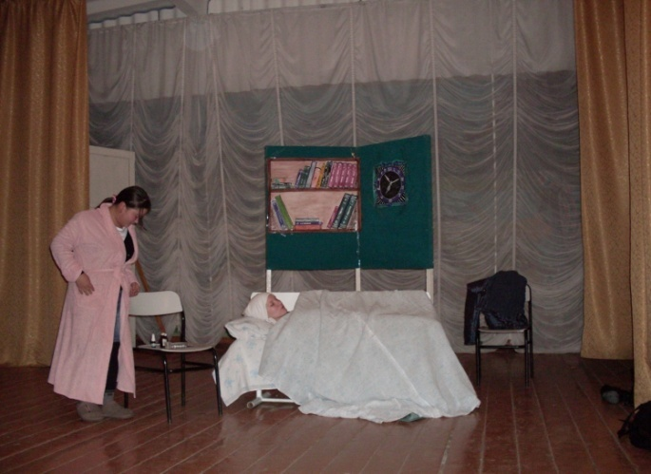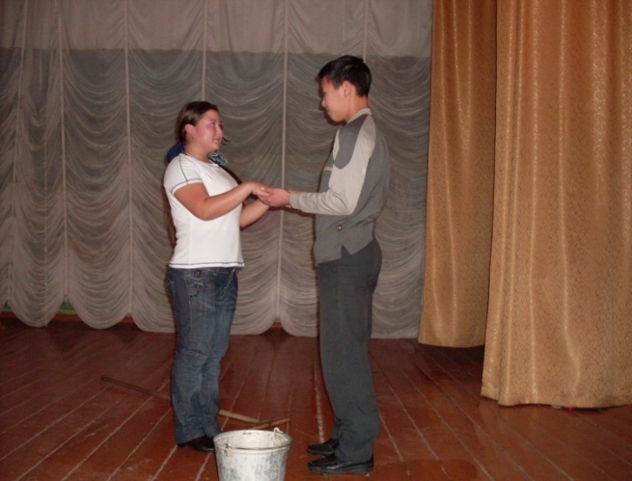

«Две матери».
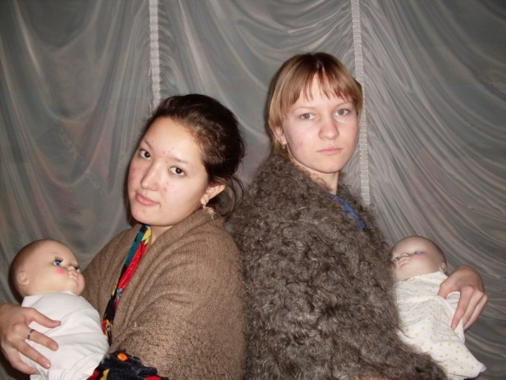
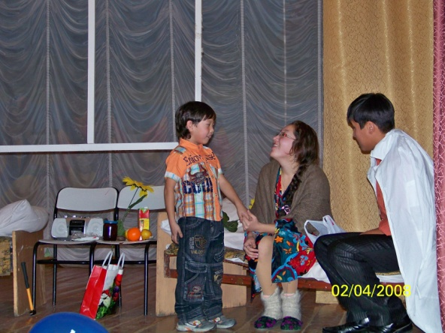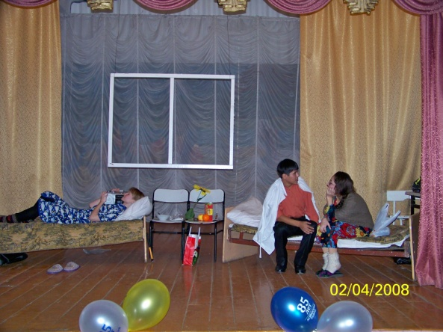
Ко Дню Победы: «А зори, здесь тихие…»
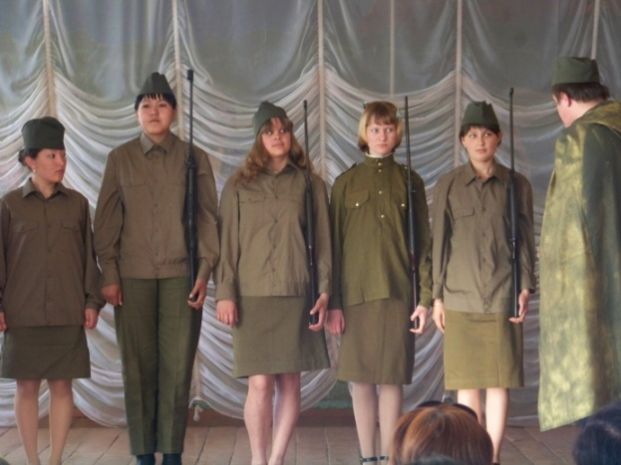
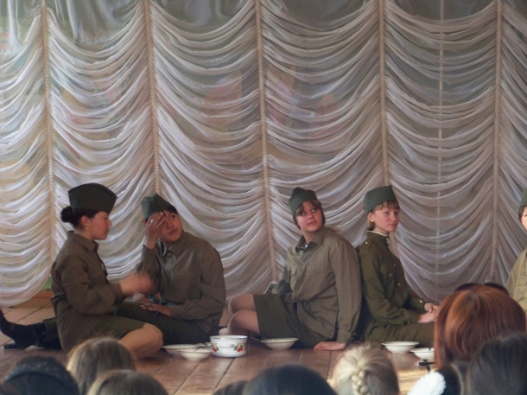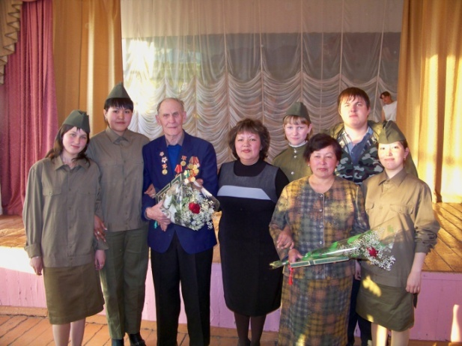
и конечно Новый год: «Новогодние приключения на «Машине времени», «Новогодние приключения в новогоднем лесу», « Казачья новогодняя» и т.д.
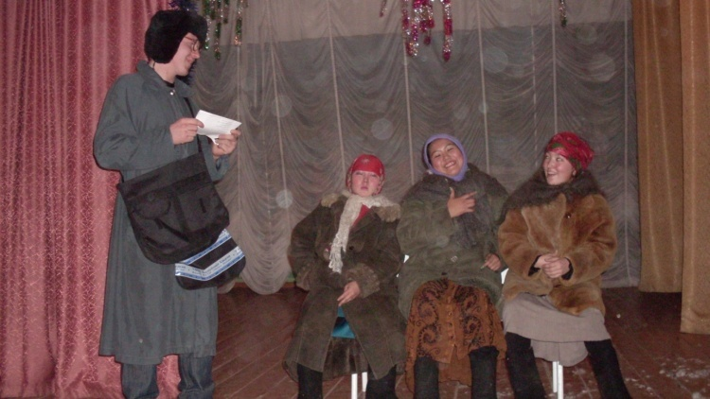
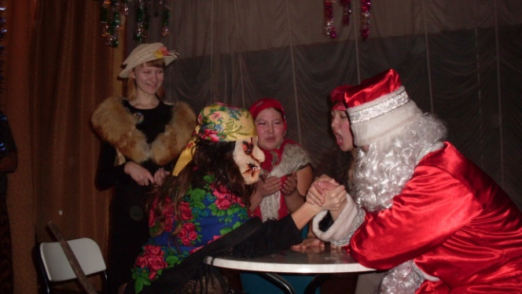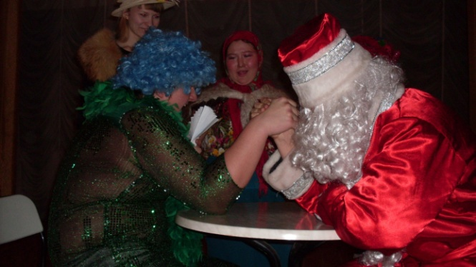

Новый год один из самых чудесных, сказочных и ярких праздников! Каждый ребёнок с нетерпением ждёт этого праздника. И я стараюсь разработать такой сценарий, который был бы интересным, увлекательным и незабываемым не только для учащихся нашего лицея, но и для учителей и родителей.
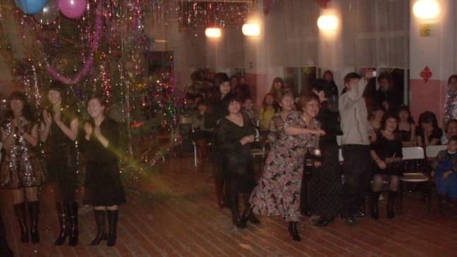
Стараюсь включить в сценарий как можно больше ярких и необычных персонажей, игр со зрителями и сюрпризных моментов. Участники театральной студии «Образ» с удовольствием включаются в работу, часто дополняют мой сценарий, своими импровизациями, внося свои коррективы. Действие спектакля сопровождается звуковыми эффектами, что позволяет приблизить происходящее на сцене к реальности.
Театральная студия «Образ» выступает перед родителями лицея на родительских собраниях, игра «актёров» студии ни одного из зрителей не оставляет равнодушными, о чём свидетельствуют многочисленные отклики о спектакле не только родителей, но и учащихся, а также учителей лицея.
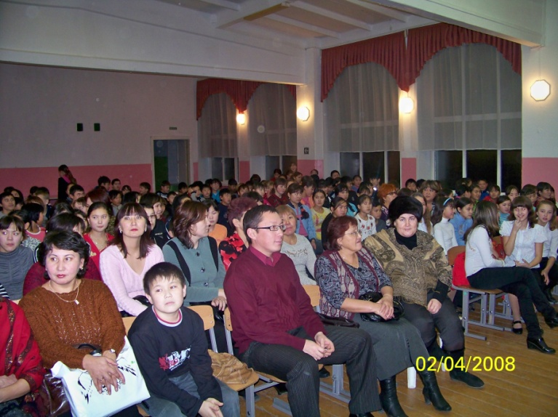
Главным в своей работе я считаю, воспитание ребят посредством искусства, а именно посредством театрального искусства. Во время спектакля происходит чудо, учащиеся – зрители перевоплощаются, учащиеся – актёры играют ещё лучше и достовернее. Я сравниваю лица зрителей до спектакля и после, и не перестаю удивляться насколько сильна сила искусства, как незримо искусство лечит души зрителей. Они выходят из зала добрыми, открытыми и искренними. И начинаешь ещё и ещё раз убеждаться, в том, что творчество студии неоценимо, ведь нашему обществу нужны в первую очередь духовно – нравственная личность, неспособная на ложь и подлость, неспособная сделать больно человеку, который рядом, не поднять руку на слабого и беззащитного. Мы учителя искусства должны прививать добрые чувства сейчас, сегодня, ведь завтра может быть поздно.

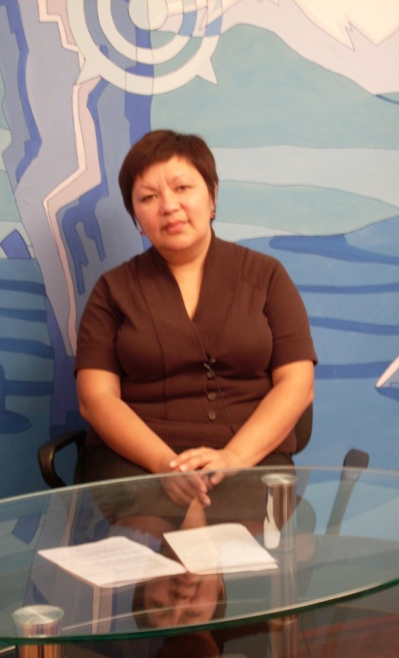
Руководитель школьной театральной студии «Образ»
Бурнакова Зинаида Петровна.

